基于不确定性融合与局部可加证据的多模态情感识别
问题三：可解释性模型的建立、求解与结果分析
摘 要
针对复杂场景下文本、语音与视觉信息不一致、部分观测缺失以及预测依据难以定位的问题，建立兼顾情感极性分类、强度估计与证据解释的多模态联合模型。本文采用题目给定的对齐版数据，在统一读出结构中保留单模态局部证据与显式成对交互，使预测分数能够按模态及输入位置核算。
在模型建立方面，以BERT提取上下文化文本表示，对语音和视觉特征进行训练集统计标准化；构建零参考局部编码和低秩双线性交互，以单模态回归残差方差估计可靠性，并对实际参与预测的证据进行精度缩放。以Huber损失、分类交叉熵及辅助监督联合优化，利用验证集选择检查点和中性判别策略。解释以预测类别相对最强竞争类别的间隔为目标，通过交互项等分给出三模态净贡献、主要参考模态及关键片段。
在结果检验方面，附件二验证集准确率为65.11%、Macro-F1为0.6323、强度MAE为0.5397；测试集相应为68.64%、0.6493和0.6006。与SELF-MM和TETFN的比赛适配基线比较，主模型在测试分类指标与原生解释能力之间取得较好的折中，但并非所有指标均占优。验证集主要错误集中在中性与正向之间，说明弱情感边界仍是模型改进重点。
对附件四20条无标签样本给出全量预测与解释汇总，并结合典型解释卡和局部重要性图展示证据方向与位置。附件四中，文本在分类间隔中的平均净贡献占89.78%，在回归预激活中的占比为73.76%；可靠性权重与贡献比例存在明显差异。结果说明极性判断和强度估计对三模态的利用方式不同，可加读出为这种差异提供了直接的数值解释。
关键词：多模态情感识别；不确定性融合；局部可加证据；成对交互；可解释性

1 问题重述与分析

1.1 问题三的任务
问题三要求模型同时给出情感极性、连续强度、三模态作用程度、主要参考模态和关键证据定位。输入由文本、语音、视觉三种模态构成，模型既要完成预测，也要说明该判断由哪些输入片段支撑。本文为问题三独立章节稿，使用附件二给定划分建立和检验模型，对附件四无标签专项样本进行最终预测与解释。

1.2 建模难点与总体思路
第一，三模态的数值尺度、观测质量和情感线索不同，简单拼接难以说明各模态作用。第二，模态之间存在补充、冲突与抵消，单独解释各模态不能覆盖融合后的判断。第三，分类与回归具有不同输出空间；用于选择模态的可靠性系数，也不等于模态对某个预测目标的贡献。第四，附件四需要把关键证据关联到原文本和媒体，而对齐特征并未提供精确的音视特征时间戳。
据此，采用“局部编码—单项与成对读出—可靠性缩放—联合预测与核算”的建模路线。以可加结构保证分数可分解，以成对项表达跨模态共同作用，以残差方差抑制相对不可靠的读出；分别解释分类间隔和回归预激活，并通过原词元位置及机器估计时间建立证据索引。总体流程见图1。
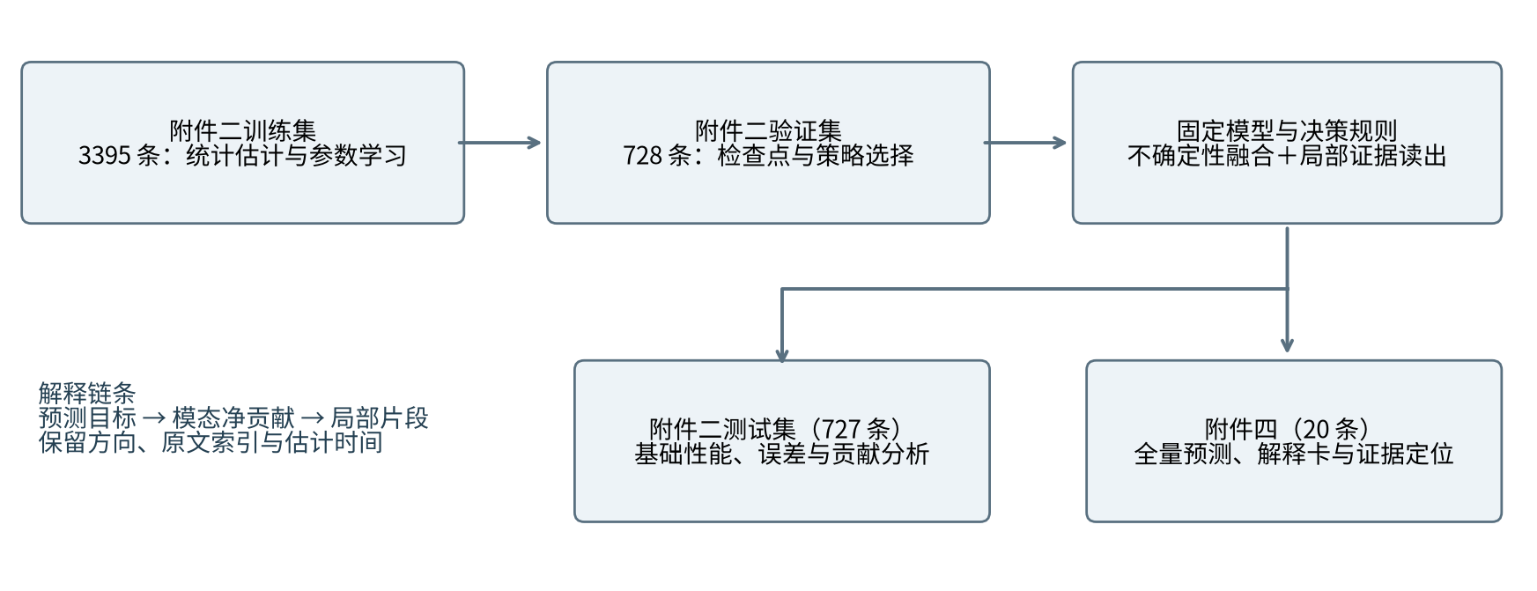
图1 问题三总体技术路线。模型学习与策略选择分别使用训练集和验证集；附件四输出预测与解释。

2 模型假设与符号说明

2.1 基本假设
假设1：题目给定的对齐位置可以作为三模态局部读出的共同索引。该索引用于模型计算；机器估计的媒体时间只用于证据回查，不假设其等于原音视特征的精确提取时间。
假设2：无有效数值的音视行不提供局部观测信息，对应项和关联交互置零。缺失状态本身不被赋予正向、负向或中性含义；是否缺失以原始观测掩码判断。
假设3：在上下文化局部编码之后，用单模态项与两两交互近似融合关系，不另设不可分解的融合残差。三方高阶作用未被显式建模，由此得到可核算性与表达能力之间的折中。
假设4：单模态回归残差的条件方差可作为该模态读出的相对可靠性线索。此假设用于构造缩放系数；是否提高泛化性能需由数据检验，方差不直接视为分类置信度或人类证据可信程度。

2.2 主要符号
表1 主要符号及含义
符号 | 含义
m，n；j | 模态索引T/A/V；有效局部窗口索引
x_{mj}，o_{mj} | 局部输入及其有效观测掩码
y，c；ŷ，ĉ | 真实强度及类别；预测强度及类别
d_{mj}；a_{mj}，i_{mnj} | 零参考局部表示；单项与成对四维读出
v_{m}，p_{m}，κ_{m} | 对数方差、归一化精度及单项缩放系数
q，ℓ；β | 回归预激活、三分类logit；共享读出偏置
M；Φ_{m}，ψ_{mj} | 预测类别间隔；模态净分数与局部净分数
ρ_{m} | 模态净分数绝对值占比；不包含偏置

3 数据观察与预处理
标签强度y∈[−3,3]，y<0、y=0、y>0分别对应负向、中性、正向，类别编码为0、1、2。不将接近零但非零的标签重定义为中性。附件二各集合的样本量与类别分布见表2；附件四有20条无标签专项样本，仅列样本量和推理用途。
表2 题目数据划分与用途
集合 | 样本数 | 负向 | 中性 | 正向 | 用途
训练集 | 3395 | 967 | 758 | 1670 | 参数学习、统计估计
验证集 | 728 | 206 | 184 | 338 | 结构、参数及策略选择
附件二测试集 | 727 | 207 | 158 | 362 | 固定模型的基础评价
附件四 | 20 | — | — | — | 最终预测与解释
每条样本最多50个对齐位置，给定文本特征768维、语音特征74维、视觉特征35维，另有BERT词元编号、注意力掩码及类型编号。本模型选择text_bert输入预训练BERT[1]，不把text与text_bert视为两个模态。剔除特殊词元和填充位置后保留原序列位置source_index，文本隐状态经LayerNorm后回填到局部窗口。
语音、视觉全零行按无有效数值观测处理。对模态m的第d维，仅在训练集有效观测上计算均值μ_{m}d和总体标准差s_{m}d，并标准化为(x_{mj}d−μ_{m}d)/s_{m}d；标准差小于10⁻⁶时置为1。缺失行保持为零且保留掩码，验证、测试和附件四复用训练统计，避免把待评价集合的信息用于归一化参数估计。
模型评估基于既有探索实验：历史研究中曾多次查看附件二测试表现，最终方案同时考虑已有性能与解释要求。因而本文报告的是单种子探索性比较，不能作为完全独立、确认性的模型优越性结论；附件四在正式展示中只报告模型输出。

4 模型建立

4.1 上下文化局部证据与成对交互
借鉴神经可加模型[2]与成对交互建模[3]，采用“局部非线性编码—显式加性读出”的结构。BERT提供语言上下文，局部编码保留证据位置，成对分支表达同位置的跨模态共同作用。可靠性缩放在样本层调整这些读出项，不额外设置无法核算的融合残差。预测及解释共享同一次前向中的实际数值。
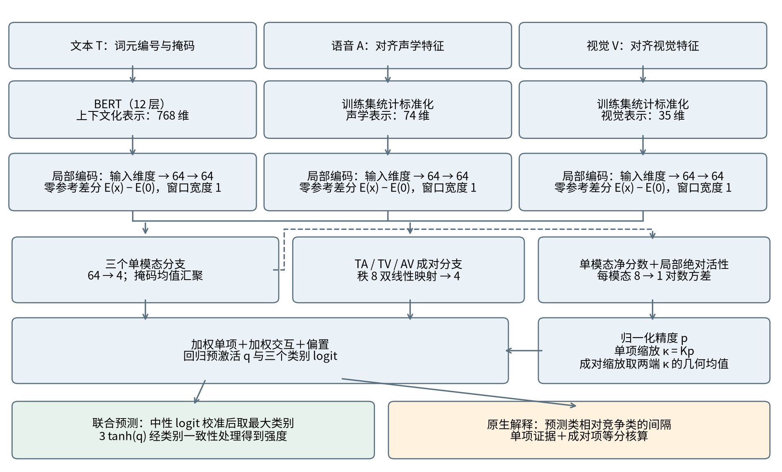
图2 不确定性融合网络。T/A/V为文本/语音/视觉；每个分支的4维输出对应q及负向、中性、正向logit。
记m∈{T,A,V}，j为有效内容窗口。当前窗口宽度为1；每模态局部编码器由逐行线性映射与GELU、窗口拼接线性映射与GELU构成，投影维度与局部隐层均为64。文本BERT隐状态先作LayerNorm，再按source_index回填局部位置。用相同观测结构下的零输入编码作为参考，得到下式。参考为特征坐标基准，不代表真实中性情绪。
$d_{mj}=E_{m}(x_{mj},o_{mj})−E_{m}(0,o_{mj})$ （1）
单模态读出为无偏置64→4线性映射。均值汇聚权重ω_{mj}正比于该窗口内有效观测数；成对权重ω_{mnj}以两端权重几何均值构造，限制在共同有效窗口，再按样本归一化。TA、TV、AV各使用独立的秩8双线性投影，分别输出4维交互。
$a_{mj}=ω_{mj}W_{m}d_{mj}, i_{mnj}=ω_{mnj}V_{mn}[(P_{mn}d_{mj})⊙(Q_{mn}d_{nj})]$ （2）
P、Q、V均不含偏置；某一模态没有有效观测时，该单项与关联交互严格为零。BERT使单个文本读出含有全句上下文，因此不能把一个局部值解释为只由该词自身产生的独立效应。成对模块连接对齐位置，文本上下文来自BERT，模型不另设音视跨位置注意力或三方高阶交互。

4.2 由残差方差驱动的可靠性融合
首先从未进行精度缩放的单项计算每模态四维净分数u_{m}=β+Σ_{j}a_{mj}，同时统计各输出维度局部读出的绝对活性Σ_{j}|a_{mj}|。拼接后得到8维输入，通过每模态一个8→1线性层预测有界对数方差。训练时活性来自模态丢弃后的单项，单模态监督仍使用丢弃前的实际单项。
$v_{m}=−1+4tanh(w_{m}^{T}[u_{m};∑_{j}abs(a_{mj})]+b_{m}), σ_{m}^{2}=exp(v_{m})$ （3）
$p_{m}=\frac{1_{m}exp(−v_{m})}{∑_{n}1_{n}exp(−v_{n})}, κ_{m}=Kp_{m}, K=∑_{m}1_{m}$ （4）
1_{m}表示当前保留且可观测的模态。单项按κ_{m}缩放，成对项按√(κ_{m}κ_{n})缩放。精度相同时κ_{m}=1，恢复基础加性读出；方差被限制在exp(−5)至exp(3)之间。方差监督针对单模态回归残差，它既不是分类概率校准，也不是融合后预测区间。归一化精度p_{m}是可靠性系数，不能直接作为模态贡献百分比。
$s=β+∑_{m,j}κ_{m}a_{mj}+∑_{(m,n)∈P,j}\sqrt{κ_{m}κ_{n}} i_{mnj}$
$q=s_{0}, ℓ=(s_{1},s_{2},s_{3})$ （5）
P={(T,A),(T,V),(A,V)}为无序模态对的集合，每个成对项只计入一次。

4.3 联合输出与模态贡献定义
回归原始输出r=3 tanh(q)。冻结分类策略为中性logit加−0.4后取最大值：ℓ′=ℓ+(0,−0.4,0)，ĉ=argmax ℓ′。最终强度按类别保持符号一致：负向min(r,−10⁻⁶)，中性0，正向max(r,10⁻⁶)。所有主表MAE均评价该最终强度，同时另存raw_intensity。分类和回归共享全部编码及交互参数，输出层有各任务对应的行，联合训练；主模型未启用有序分类头，但保留强度的有序辅助损失。
对每条样本，以预测类别ĉ与最强竞争类别c₂的校准logit差M=ℓ′ĉ−ℓ′c₂为分类解释目标。将所有4维读出投影到这一类别差后，记单模态总项A_{m}、交互总项I_{mn}。每个成对交互的一半分配给相关两端，得到模态净分数与位置净分数：
$Φ_{m}=A_{m}+\frac{1}{2}∑_{n≠m}I_{mn}, ψ_{mj}={\tilde{a}}_{mj}+\frac{1}{2}∑_{n≠m}{\tilde{i}}_{mnj}$
$M=β_{M}+∑_{m}Φ_{m}$ （6）
$ρ_{m}=\frac{abs(Φ_{m})}{∑_{n}abs(Φ_{n})}, m_{ref}={argmax}_{m} abs(Φ_{m})$ （7）
ã和ĩ表示已缩放、已投影到解释目标的读出。βM包括两个对应输出偏置之差，以及中性−0.4校准项对该类别差的影响。解释卡同时保留符号：正值支持预测类别相对于竞争类别，负值反对该判断。ρ采用模态净值的绝对值归一化，偏置βM单列；它不同于把所有局部绝对值先相加得到的活性比例。若分母近零则标为未定义，主要模态不能强制指定。回归解释以q为目标同样核算，不能将其比例称为最终非线性强度的线性分配。动态可靠性与BERT上下文均随输入变化，因此当前分数项删除不等于重新运行被修改输入后的输出变化。

5 模型求解与训练方案

5.1 多任务目标函数
$L=L_{Huber}(r,y)+0.5L_{CE}(ℓ,c)+0.1L_{ord}+0.001L_{pair}$
$+0.1L_{uni}+0.1L_{neutral}+0.1L_{polarity}+0.1L_{NLL}$ （8）
Huber阈值δ=1。Lpair为每样本所有已缩放成对项回归分量的绝对值之和，再在批内平均。Luni在实际可观测模态上平均Huber单模态回归损失与0.5倍单模态交叉熵；它使用u_{m}的回归、分类分量。Lneutral使用中性logit减去正负logsumexp作为二分类log-odds；Lpolarity仅在非中性样本上对正负logit差进行二元交叉熵。Lord用固定带宽0.3、温度0.2构造两个累计logit：((r+0.3)/0.2, (r−0.3)/0.2)，分别以1[c>0]和1[c>1]为目标计算二元交叉熵并平均；该项不是启用独立的可学习有序头。
$e_{im}=3tanh(u_{im0})−y_{i}$
$L_{NLL}=\frac{1}{2N_{O}}∑_{(i,m)∈O}(exp(−v_{im})e_{im}^{2}+v_{im})$ （9）
式（9）在批内所有实际可观测的“样本—模态”对上取平均，记这些索引对的集合为O、数量为N_O；abs表示绝对值。i为样本索引，u_{im},₀为对应单模态读出的回归分量。模态丢弃不改变此项的实际观测监督范围。
异方差回归的NLL建模[4]用于单模态残差方差，使可靠性模块获得可监督训练信号。该损失不是三模态贡献的监督真值，预测方差的绝对大小不能直接等同于人类对证据可靠性的判断。整个模型用AdamW更新，BERT编码层和其他层使用固定分组学习率，当前实验没有学习率衰减或warmup。

5.2 求解流程与关键参数
求解分为五步：①在附件二训练集估计有效观测的标准化统计量；②载入公开预训练BERT，初始化局部编码、成对读出与方差模块；③按批次执行模态丢弃、联合前向与目标函数求导，使用AdamW更新参数；④每轮在验证集比较分类策略，保存三个选优目标对应的检查点；⑤选择固定检查点与决策策略，在测试集计算评价指标，在附件四输出预测及解释。附件四不参与上述训练和验证策略搜索。
表3 主模型训练与推理参数
参数 | 冻结主模型设置
随机种子 / 批大小 | 17 / 32
BERT / 其他层学习率 | 2×10⁻⁵ / 3×10⁻⁴，固定
AdamW权重衰减 / 梯度裁剪 | 0.01（二维以上参数）/ 1.0
窗口 / 行投影 / 局部维度 / 交互秩 | 1 / 64 / 64 / 8
局部dropout / 模态丢弃率 | 0.2 / 0.1
最大轮次 / 早停耐心值 | 20 / 连续4轮三个选优目标均无刷新
实际轮数 / 采用检查点 | 9 / 第5轮
可训练BERT层 / AMP | 12层，embedding和pooler冻结 / 关闭
总参数 / 可训练参数 | 109,555,007 / 85,127,231
分类最终策略 | 中性logit偏置−0.4；最大logit类别
每轮仅在验证集搜索策略：441组回归中性阈值和31个中性logit偏置，共472个候选；分别按Macro-F1、Accuracy及最终强度MAE维护独立最佳检查点。任一目标排序刷新即重置早停计数，不是只监测训练损失。本文主表统一取验证Macro-F1策略，不能混合不同轮次、不同偏置的最好指标。第5轮之后训练损失继续降低但验证原始MAE未刷新，支持保留早停；增加训练上限不自动增加有效训练轮数。
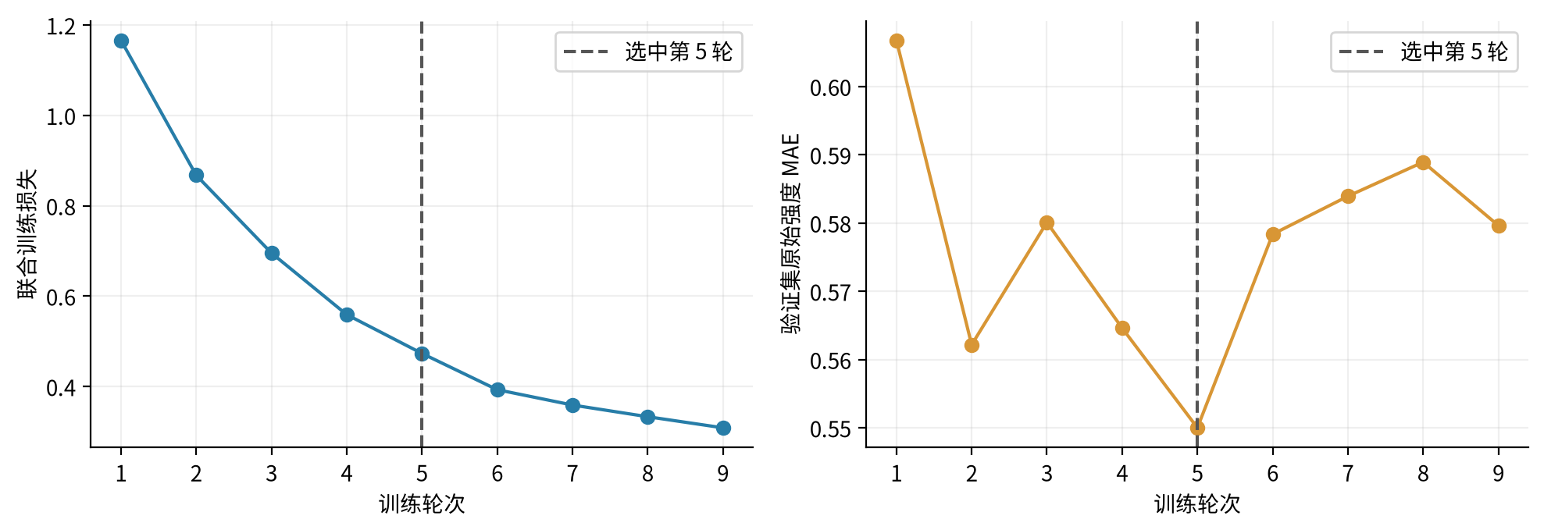
图3 主模型训练曲线。虚线为第5轮，实际第9轮停止。右图为原始强度MAE，区别于主表最终强度MAE。

6 模型检验与误差分析

6.1 评价指标与对比设置
附件二验证集的正向样本占46.43%，负向和中性分别占28.30%和25.27%，类别分布不均衡。因此同时采用准确率、Macro-F1和中性F1评价分类，采用平均绝对误差MAE与Pearson相关系数评价强度。所有回归指标均以类别一致性处理后的最终强度计算。
$Accuracy=\frac{1}{N}∑_{i}1[{\hat{c}}_{i}=c_{i}], MacroF1=\frac{1}{3}∑_{k=0}^{2}{F1}_{k}$ （10）
${F1}_{k}=\frac{2{TP}_{k}}{2{TP}_{k}+{FP}_{k}+{FN}_{k}}, MAE=\frac{1}{N}∑_{i}abs({\hat{y}}_{i}−y_{i})$ （11）
Pearson为真实强度与预测强度的样本相关系数，反映线性变化的一致程度；其数值不能替代绝对误差。分类指标按负向、中性、正向三类计算；不得与剔除中性的二分类成绩直接比较。
选择两个具有已训练检查点的开源适配基线。SELF-MM[5]采用BERT文本编码、音视LSTM、融合及单模态读出和中心驱动动态伪标签；本实现增加比赛三分类读出、有效观测打包与数值稳定处理。TETFN[6]直接使用MMSA工具库[7]固定版本的网络源码，恢复对齐音视位置，增加比赛分类头及有界回归输出，并使用本地联合训练目标。二者均为比赛数据适配实验，不是原论文数据规模、训练目标和配置下的严格复现。
所有方法仅以3395条训练样本学习，在同一728条验证集上选轮次和策略；本表统一使用各自验证Macro-F1版本。主模型最终按分类logit决策，而两基线的验证最优策略为回归阈值决策，策略差异一并列出，避免把结果误认为统一最后一层阈值的比较。

6.2 基础性能与可视化分析
表4 验证集（728条）模型性能比较
模型 | Acc(%) | Macro-F1 | MAE | Pearson | 中性F1
SELF-MM适配 | 64.56 | 0.6390 | 0.5491 | 0.6910 | 0.5145
TETFN源码适配 | 64.01 | 0.6321 | 0.5730 | 0.6569 | 0.5012
不确定性融合（主） | 65.11 | 0.6323 | 0.5397 | 0.6993 | 0.4822
表5 附件二测试集（727条）模型性能比较
模型 | Acc(%) | Macro-F1 | MAE | Pearson | 中性F1
SELF-MM适配 | 66.16 | 0.6389 | 0.5966 | 0.6978 | 0.4712
TETFN源码适配 | 65.61 | 0.6285 | 0.6226 | 0.6735 | 0.4355
不确定性融合（主） | 68.64 | 0.6493 | 0.6006 | 0.7046 | 0.4506
表6 模型选优轮次与决策策略
模型 | 检查点轮次 | 验证选定的最终策略
SELF-MM适配 | 3 | 回归双阈值：-0.05 / 0.35
TETFN源码适配 | 1 | 回归双阈值：0.00 / 0.55
不确定性融合（主） | 5 | 中性logit偏置-0.4，取最大类别
主模型验证Macro-F1并非三者最高：SELF-MM为0.6390，主模型为0.6323。附件2测试中，主模型比SELF-MM准确率高2.48个百分点、Macro-F1高约0.0104，而MAE稍高约0.0040；相比TETFN，测试准确率、Macro-F1和MAE均更优。选择主模型同时考虑其原生可核算解释，不能称其在所有指标上领先。当前为单随机种子的代表配置比较，未给出多种子方差或统计显著性。
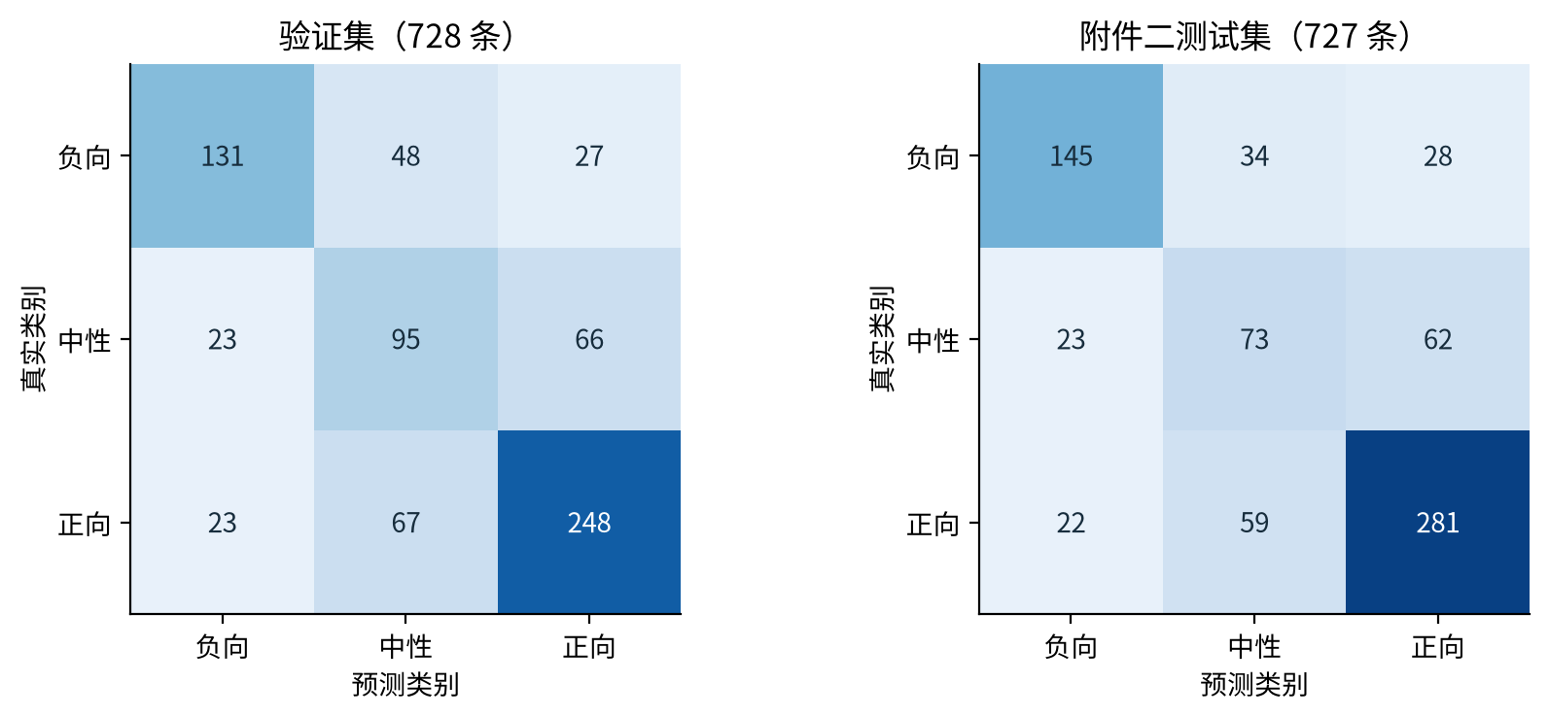
图4 三分类混淆矩阵，行是真值、列是预测。中性与正向之间的混淆较突出。
表7 验证集逐类别性能
验证类别 | Precision | Recall | F1 | 支持数
负向 | 0.7401 | 0.6359 | 0.6841 | 206
中性 | 0.4524 | 0.5163 | 0.4822 | 184
正向 | 0.7273 | 0.7337 | 0.7305 | 338
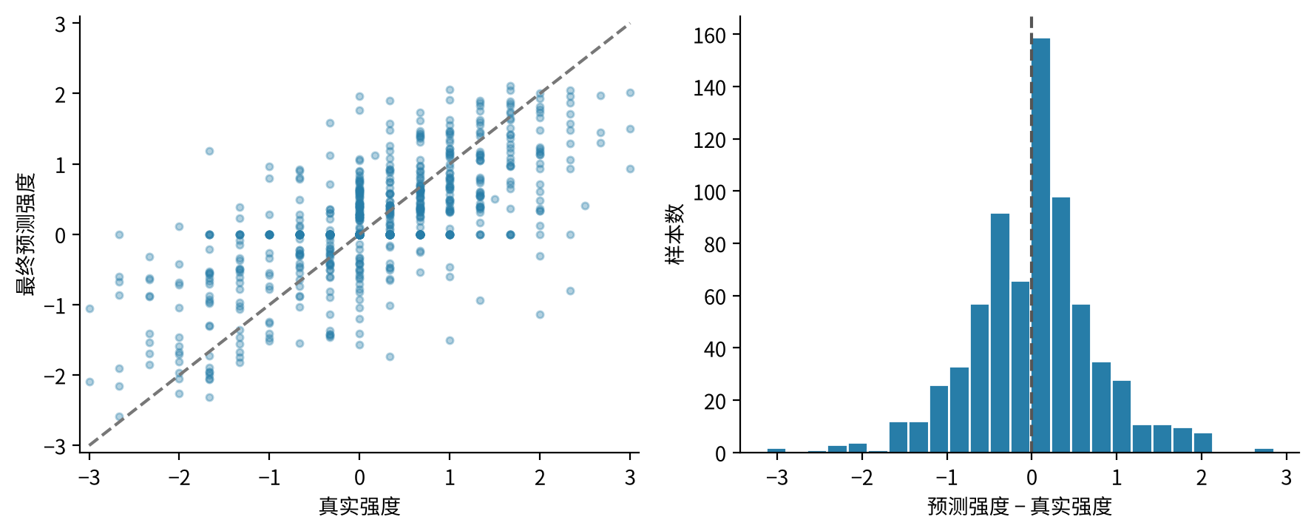
图5 验证集最终强度散点与残差分布。预测中性置零，形成ŷ=0的水平带。

6.3 验证集错误归因
验证集728条中分类错误254条。真实中性的184条中，89条被判为非中性（23条负向、66条正向），中性召回率51.63%；真实正向338条中67条被判中性，真实负向206条中48条被判中性。中性与正向混淆构成主要误差来源。中性边界校准改善取舍，仍不能解决说明性文本、弱情感与标注差异；继续扩大偏置会同时改变正负样本被归零的比例。
表8 验证集标签与观测分组的误差
验证分组 | 样本数 | 分类错误数 | 错误率 | 最终MAE
真实负向 | 206 | 75 | 36.41% | 0.7233
真实中性 | 184 | 89 | 48.37% | 0.2580
真实正向 | 338 | 90 | 26.63% | 0.5811
视觉无有效观测 | 15 | 6 | 40.00% | 0.4789
视觉存在有效观测 | 713 | 248 | 34.78% | 0.5410
分组差异同时受标签分布、语句内容和观测质量影响，只能作为错误诊断线索，不构成模态缺失的因果效应。分类贡献在文本上的集中说明模型更依赖语言判别；语音与视觉的较低分类净贡献也可能来自内部正负项抵消，不能视为它们没有可用信息。强度预测的收缩与中性归零会对强情感样本产生较大残差，图5可用于检查这种系统偏差。

6.4 解释完备性检验
表9 分类间隔与回归预激活的分解误差
解释检查 | 验证 | 测试 | 附件4
分类间隔最大核算误差 | 1.52e-06 | 1.52e-06 | 5.29e-07
回归q最大核算误差 | 1.53e-07 | 1.53e-07 | 3.35e-08
逐样本核查数量 | 728 | 727 | 20
将三模态净分数与偏置相加，并与同次前向的目标分数逐条比较。1475条样本的分解误差均处于浮点计算误差范围。该检查说明解释忠实于当前读出的数值，不证明某个证据词是人类情感成因。本主模型没有单独完成随机扰动对照、多种子解释稳定性或人类证据标注评价，局部读出核算与输入扰动忠实性仍需分别检验。

7 三模态作用差异与局部重要性

7.1 分类、回归与可靠性的区别
表10 三模态净贡献占比的样本均值
集合/解释目标 | 文本(%) | 语音(%) | 视觉(%)
验证集/分类间隔 | 84.76 | 6.88 | 8.36
验证集/回归q | 68.16 | 15.98 | 15.86
附件二测试集/分类间隔 | 84.62 | 6.71 | 8.68
附件二测试集/回归q | 71.14 | 13.58 | 15.28
附件四/分类间隔 | 89.78 | 4.71 | 5.51
附件四/回归q | 73.76 | 10.53 | 15.71
上述比例先在每条样本内归一化，再对样本等权平均。验证与测试的分类文本占比均约85%，而回归文本占比约68%—71%，语音和视觉对强度的作用相对更高。附件4分类主要参考模态为文本20/20，回归主要模态为文本18/20、视觉2/20（02、14）；02与14的视觉回归净贡献占比分别为48.12%与41.09%。因此“分类主要看文本”不能推导出“强度估计中的视觉无作用”。
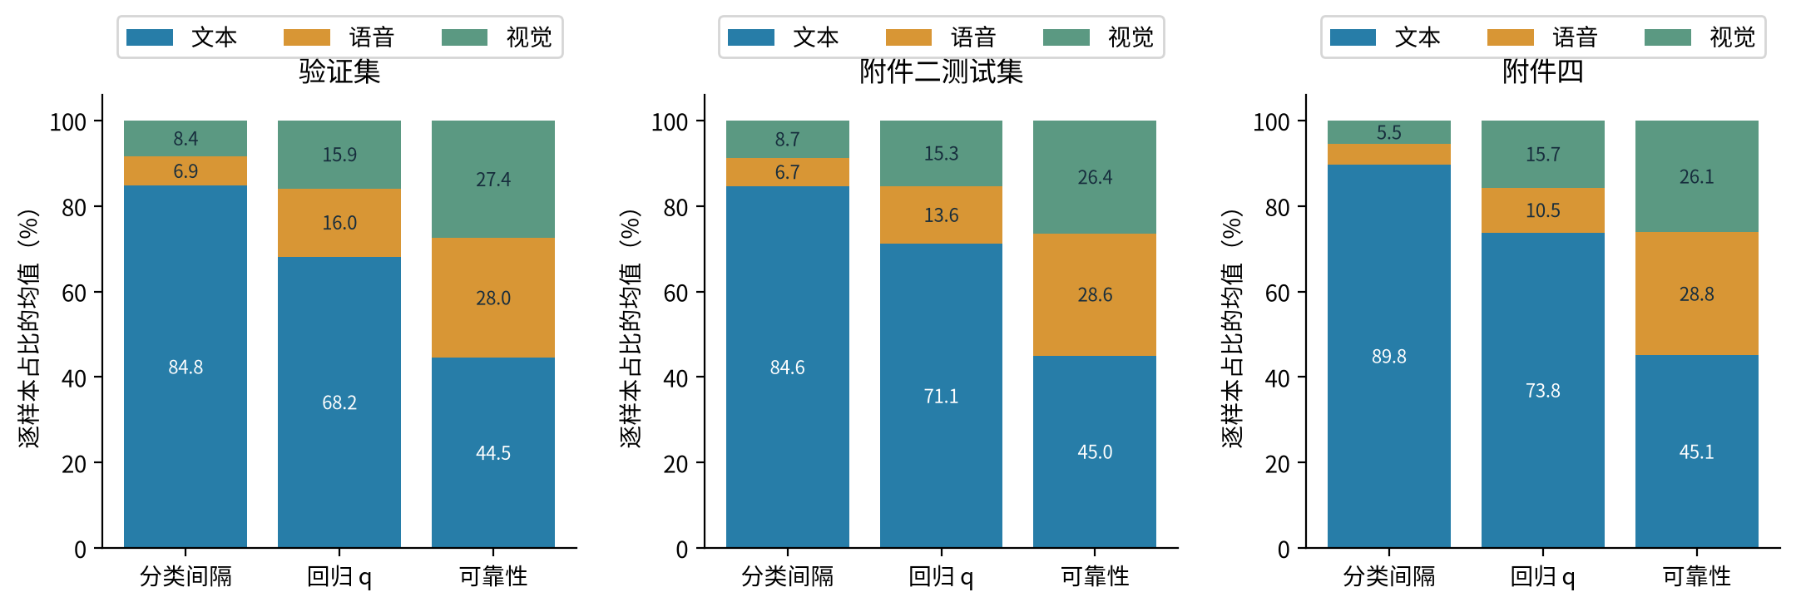
图6 分类贡献、回归贡献与可靠性权重的对照。三者解释不同对象，不能互换。
附件4平均可靠性权重T/A/V为45.07%/28.80%/26.12%，分类净贡献却为89.78%/4.71%/5.51%。这来自不同模态证据大小、方向和抵消程度的共同影响，表明直接把可靠性权重写成贡献会失真。附件4的13号视觉数组全部为零，视觉单项和交互关闭，其视觉贡献应为0；验证和测试分别有15、28条视觉无有效数值观测。

7.2 主要参考模态内的局部证据分布
局部重要性按分类间隔的有符号读出绘制。为避免只呈现支持结论的片段，图中保留每个有效位置及其正负方向：蓝色为支持预测类，红色为反对预测类。横轴采用原始分数量纲，纵轴保留原BERT位置与原文词元；这使典型解释可以回查到输入，而不只给出无位置的模态占比。
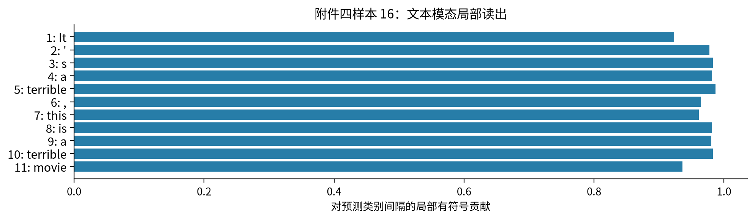
图7 附件4样本16的主要参考模态内局部重要性。每行给出原BERT位置和对应原文，负值表示反对当前类别间隔；词的上下文由BERT编码。
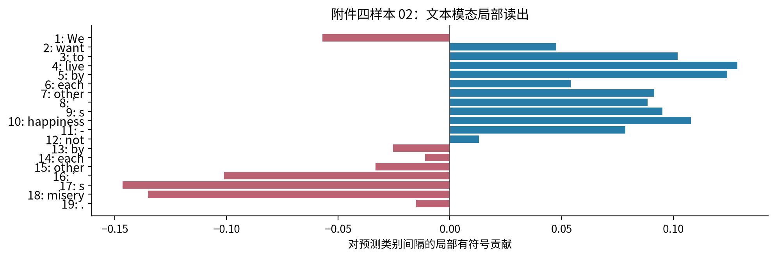
图8 附件4样本02的文本局部重要性。保留正负方向，绝对值大不等于支持当前预测。

8 附件四全量预测与典型解释

8.1 全量预测与三模态作用程度
附件四按题目中的无标签专项集处理。表中给出全部20条样本的预测极性、最终强度、分类间隔的三模态净贡献占比及主要参考模态。比例均由同次前向的有符号净分数取绝对值后归一化；少量行因四舍五入可能不恰好合计100%。
表11 附件四20条样本的预测与分类贡献汇总
编号 | 预测极性 | 最终强度 | 文本(%) | 语音(%) | 视觉(%) | 主模态
01 | 中性 | +0.0000 | 96.43 | 3.50 | 0.06 | T
02 | 正向 | +1.0e-06 | 74.42 | 22.81 | 2.76 | T
03 | 负向 | -0.6588 | 98.46 | 0.41 | 1.13 | T
04 | 负向 | -0.4144 | 98.67 | 0.31 | 1.02 | T
05 | 正向 | +0.7983 | 81.97 | 3.64 | 14.38 | T
06 | 正向 | +0.9139 | 93.60 | 3.66 | 2.74 | T
07 | 正向 | +0.8535 | 90.50 | 2.19 | 7.31 | T
08 | 正向 | +0.5174 | 98.47 | 0.46 | 1.07 | T
09 | 负向 | -2.2932 | 99.50 | 0.19 | 0.31 | T
10 | 负向 | -2.1598 | 99.37 | 0.63 | 0.01 | T
11 | 负向 | -1.7402 | 99.40 | 0.52 | 0.08 | T
12 | 负向 | -0.6896 | 96.60 | 2.59 | 0.81 | T
13 | 中性 | +0.0000 | 93.27 | 6.73 | 0.00 | T
14 | 中性 | +0.0000 | 80.66 | 4.35 | 14.99 | T
15 | 正向 | +0.6387 | 73.61 | 15.05 | 11.34 | T
16 | 负向 | -2.6363 | 99.04 | 0.01 | 0.95 | T
17 | 正向 | +1.7645 | 94.11 | 1.66 | 4.23 | T
18 | 负向 | -0.5241 | 93.28 | 0.09 | 6.63 | T
19 | 正向 | +0.6309 | 71.34 | 8.08 | 20.58 | T
20 | 正向 | +0.5035 | 62.90 | 17.33 | 19.77 | T
模型预测的类别分布为负向8条、中性3条、正向9条。该分布是预测输出的统计。样本02的最终强度为+1.0×10⁻⁶，来自类别一致性处理，故以科学计数法保留其正号，避免将其显示为中性0。

8.2 关键证据定位与结果文件
对每条样本，按局部贡献绝对值选取关键项，同时保留其支持或反对的方向。表中列主要参考模态内最显著的局部词元及原序列索引；完整结果文件同时给出三模态关键证据、原文本字符区间及估计时间。表内的语音时间来自MMS强制对齐[8]，仅用于媒体回查；同位置视觉时间为粗略检索区间，不视为原视觉特征的精确帧时间。
表12 附件四20条样本的主要证据定位索引
编号 | 主模态关键位置 / 原词元 | 有符号贡献 | 估计时段(s)
01 | [7] / the | +0.1881 | 2.61—2.69
02 | [17] / s | -0.1465 | 2.23—2.43
03 | [14] / just | +0.1889 | 2.73—2.89
04 | [24] / Absolutely | +0.2844 | 5.37—5.95
05 | [7] / , | +0.3215 | 未定位
06 | [33] / solely | +0.1871 | 6.82—7.14
07 | [21] / enthusiastically | +0.1252 | 5.96—7.02
08 | [8] / Universal | +0.4617 | 2.02—2.52
09 | [18] / it | +0.5707 | 3.72—3.82
10 | [30] / terrible | +0.3731 | 8.67—9.17
11 | [4] / ashamed | +0.5581 | 0.88—1.38
12 | [41] / low | +0.1494 | 12.03—12.29
13 | [19] / a | +0.1115 | 5.03—5.05
14 | [11] / Vet | +0.1775 | 2.14—2.48
15 | [20] / transform | +0.3343 | 6.92—7.18
16 | [5] / terrible | +0.9867 | 0.79—1.21
17 | [14] / will | +0.3360 | 6.80—6.94
18 | [17] / Meanwhile | +0.1514 | 6.33—6.89
19 | [3] / surprisingly | +0.1747 | 0.94—1.68
20 | [36] / at | +0.0975 | 8.75—8.87
完整预测与解释以CSV汇总：一行对应一个样本，含类别、最终及原始强度、分类与回归净分数及比例、主要模态、三模态关键证据和可用状态。全部20条详细解释卡与该表使用同一批固定预测记录生成。

8.3 典型样本解释卡
选取02、13、14、16号样本，分别展示分类与回归分歧、视觉缺失、中性决策以及文本高度主导的读出。每张卡同时列预测、三模态作用程度、主要模态、证据位置及数值方向；其解读仅说明模型如何形成当前判断。字符区间采用原文本的半开区间，序列位置为零基BERT索引。

样本02
表13 样本02解释卡
项目 | 内容
预测极性 / 最终强度 | 正向 / +1.0e-06
原始强度 / 竞争类别 | -0.0347 / 中性
分类贡献 T / A / V | 74.42% / 22.81% / 2.76%
分类净分数 T / A / V | +0.4064 / -0.1246 / -0.0151
回归q贡献 T / A / V | 30.04% / 21.84% / 48.12%
分类 / 回归主要模态 | T / V
分类间隔 / 偏置 | 0.7204 / +0.4537
原文本 | We want to live by each other’s happiness - not by each other’s misery.
T关键证据：位置[17]，s，字符[[62, 63]]，分数-0.1465；估计2.23—2.43s；
位置[18]，misery，字符[[64, 70]]，分数-0.1352；估计2.47—2.75s；
位置[4]，live，字符[[11, 15]]，分数+0.1288；估计0.82—0.94s
A关键证据：位置[18]，misery，字符[[64, 70]]，分数-0.0120；估计2.47—2.75s
V关键证据：位置[16]，’，字符[[61, 62]]，分数-0.0014；估计2.23—2.43s
解读：分类主要参考文本，回归q主要参考视觉，两项任务的主要模态不同。原始强度为负而分类判为正，最终强度经一致性处理成为接近零的正值；这是当前双任务输出间的分歧，不应把最终微小正值写成强正向判断。文本中支持项与反对项同时存在，词面含义不能替代上下文化读出。

样本13
表14 样本13解释卡
项目 | 内容
预测极性 / 最终强度 | 中性 / +0.0000
原始强度 / 竞争类别 | +0.1131 / 正向
分类贡献 T / A / V | 93.27% / 6.73% / 0.00%
分类净分数 T / A / V | +1.8412 / -0.1328 / +0.0000
回归q贡献 T / A / V | 63.07% / 36.93% / 0.00%
分类 / 回归主要模态 | T / T
分类间隔 / 偏置 | 1.2547 / -0.4537
原文本 | For example, I could take a set of data and from that data, I can find a relationship between any two of the given factors or more.
T关键证据：位置[19]，a，字符[[71, 72]]，分数+0.1115；估计5.03—5.05s；
位置[21]，between，字符[[86, 93]]，分数+0.1050；估计5.75—6.09s；
位置[25]，the，字符[[105, 108]]，分数+0.0878；估计6.86—6.94s
A关键证据：位置[22]，any，字符[[94, 97]]，分数-0.0107；估计6.29—6.43s
V关键证据：无有效视觉观测；不列视觉证据。
解读：原视觉数组全零，视觉单项及关联交互关闭，视觉贡献为0。当前判断来自可观测的文本与语音，分类输出为中性。缺失是输入的观测事实，不能由这一案例推断若补充视觉就会改变类别。

样本14
表15 样本14解释卡
项目 | 内容
预测极性 / 最终强度 | 中性 / +0.0000
原始强度 / 竞争类别 | +0.2018 / 正向
分类贡献 T / A / V | 80.66% / 4.35% / 14.99%
分类净分数 T / A / V | +3.6700 / -0.1979 / -0.6822
回归q贡献 T / A / V | 36.71% / 22.20% / 41.09%
分类 / 回归主要模态 | T / V
分类间隔 / 偏置 | 2.3361 / -0.4537
原文本 | He is the co-founder of Rossen and Vettese Limited and the former Executive Director of Uniform Final Examination (UFE) courses at Toronto's York University.
T关键证据：位置[11]，Vet，字符[[35, 38]]，分数+0.1775；估计2.14—2.48s；
位置[1]，He，字符[[0, 2]]，分数+0.1516；估计0.50—0.56s；
位置[2]，is，字符[[3, 5]]，分数+0.1426；估计0.60—0.64s
A关键证据：位置[3]，the，字符[[6, 9]]，分数-0.0202；估计0.66—0.72s
V关键证据：位置[19]，Director，字符[[76, 84]]，分数-0.0350；估计4.26—4.66s
解读：分类判为中性，最终强度置零；回归q中视觉净作用占41.09%，高于其他单个模态。中性类别并不意味着各模态没有作用，局部支持、反对以及输出偏置共同决定最终分类间隔。

样本16
表16 样本16解释卡
项目 | 内容
预测极性 / 最终强度 | 负向 / -2.6363
原始强度 / 竞争类别 | -2.6363 / 中性
分类贡献 T / A / V | 99.04% / 0.01% / 0.95%
分类净分数 T / A / V | +10.6589 / +0.0014 / -0.1020
回归q贡献 T / A / V | 99.06% / 0.94% / 0.00%
分类 / 回归主要模态 | T / T
分类间隔 / 偏置 | 10.9566 / +0.3983
原文本 | It's a terrible, this is a terrible movie
T关键证据：位置[5]，terrible，字符[[7, 15]]，分数+0.9867；估计0.79—1.21s；
位置[3]，s，字符[[3, 4]]，分数+0.9829；估计0.08—0.58s；
位置[10]，terrible，字符[[27, 35]]，分数+0.9827；估计1.79—2.18s
A关键证据：位置[7]，this，字符[[17, 21]]，分数+0.0080；估计1.51—1.61s
V关键证据：位置[7]，this，字符[[17, 21]]，分数-0.0160；估计1.51—1.61s
解读：预测为负向，最终强度为−2.6363。文本净贡献占99.04%，原句中两处terrible可在局部图中回查；这些读出已包含全句上下文，不能解释为词自身独立产生的因果效应。

9 模型评价与改进方向

9.1 模型特点与适用性
本模型将预测与解释建立在同一组实际读出上。局部项保留原输入索引，单项和成对项能够逐层汇总到模态贡献，便于满足题目要求的“预测—模态—片段”解释链条。可靠性模块仅增加27个参数，不需要为每条解释重复训练模型；主要计算开销仍来自BERT。分类间隔与回归预激活分别分析，也避免了用单一贡献比例概括两项不同任务。

9.2 模型局限
首先，有限训练数据与多次验证选择带来过拟合和选择偏差，当前比较只有一个随机种子，未给出多次重复的方差。其次，分类文本贡献较高，中性与弱极性边界仍有明显混淆；较低音视净贡献可能由证据弱或内部抵消造成，不能仅凭比例判断其信息无用。再次，可加读出保证的是当前前向的数值完备性，不是独立词效应或输入删除的因果忠实性；方差针对单模态回归残差，未验证为融合后的概率区间。最后，音视精确时间戳缺失限制了证据定位精度，三方高阶交互也未显式建模。

9.3 后续改进方向
后续优先进行多随机种子重复与独立确认实验，检验不确定性缩放、成对项和辅助监督各自带来的增益；围绕中性边界采用嵌套验证控制策略选择偏差，分别考察分类、回归与校准质量。在解释层面，可增加保持训练数据分布的局部扰动实验、跨种子稳定性评价和人工证据核验，区分数值完备、预测忠实与人类可理解三个维度。上述内容为待验证方向，不计入本文已完成结果。

参考文献
[1] Devlin J, Chang M W, Lee K, Toutanova K. BERT: Pre-training of Deep Bidirectional Transformers for Language Understanding. NAACL-HLT, 2019: 4171–4186. https://aclanthology.org/N19-1423/
[2] Agarwal R, Melnick L, Frosst N, et al. Neural Additive Models: Interpretable Machine Learning with Neural Nets. NeurIPS, 2021, 34: 4699–4711. https://arxiv.org/abs/2004.13912
[3] Lou Y, Caruana R, Gehrke J, Hooker G. Accurate Intelligible Models with Pairwise Interactions. KDD, 2013: 623–631. https://doi.org/10.1145/2487575.2487579
[4] Kendall A, Gal Y. What Uncertainties Do We Need in Bayesian Deep Learning for Computer Vision? NeurIPS, 2017, 30. https://arxiv.org/abs/1703.04977
[5] Yu W, Xu H, Yuan Z, Wu J. Learning Modality-Specific Representations with Self-Supervised Multi-Task Learning for Multimodal Sentiment Analysis. AAAI, 2021, 35(12): 10790–10797. https://arxiv.org/abs/2102.04830
[6] Wang D, Guo X, Tian Y, Liu J, He L, Luo X. TETFN: A Text Enhanced Transformer Fusion Network for Multimodal Sentiment Analysis. Pattern Recognition, 2023, 136: 109259. https://doi.org/10.1016/j.patcog.2022.109259
[7] thuiar. MMSA: Multimodal Sentiment Analysis Toolkit[EB/OL]. https://github.com/thuiar/MMSA, 访问日期：2026-09-26. 本文采用固定源码版本a94e65d的比赛适配实现。
[8] Pratap V, Tjandra A, Shi B, et al. Scaling Speech Technology to 1,000+ Languages. Journal of Machine Learning Research, 2024, 25(97): 1–52. https://jmlr.org/papers/v25/23-1318.html.

